Министерство науки и высшего образования Российской Федерации Федеральное государственное бюджетное образовательное учреждение высшего образования

Пермский национальный исследовательский политехнический университет

Электротехнический факультет

Кафедра информационных технологий и автоматизированных систем

**ОТЧЕТ**

**Тема:** Лабораторная работа №7.1

Семестр: 2

Выполнил студент ИВТ-22-2б:

Мельников Глеб Владимирович

(дата, подпись)

Проверила:

Полякова Ольга Андреевна

(дата, подпись)

Пермь 2023

Задание:





Анализ:

1. Чтобы создать перегрузку будем задавать время в двух видах:

* Часы и минуты (Например, 3 часа 30 минут)
* Часы и доля часа (Например, 3,5 часов)

1. Будем обратно переводить минуты в часы и минуты, чтобы удостовериться в правильности полученного ответа
2. В виде «Часы и доля часа» будем возвращать вещественное значение, таким образом создадим перегрузку для функции перевода минут в часы и минуты

Решение:

1. Запрашиваем у пользователя ввод времени в двух видах

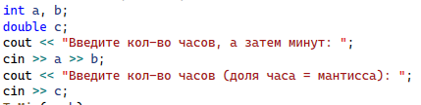

1. Для первого вида вызываем функцию ToMin, которая принимает два целочисленных параметра
2. Для второго функцию ToMin, которая принимает один вещественный параметр
3. Считаем количество минут в обоих функциях, выводим результат и вызываем функции ToH

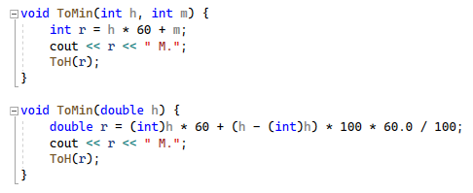

1. В функциях ToH часы считаем как целую часть от деления на 60, а остаток - это минуты. После чего выводим на экран получившиеся значения

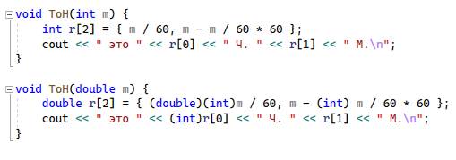

Блок-схема:

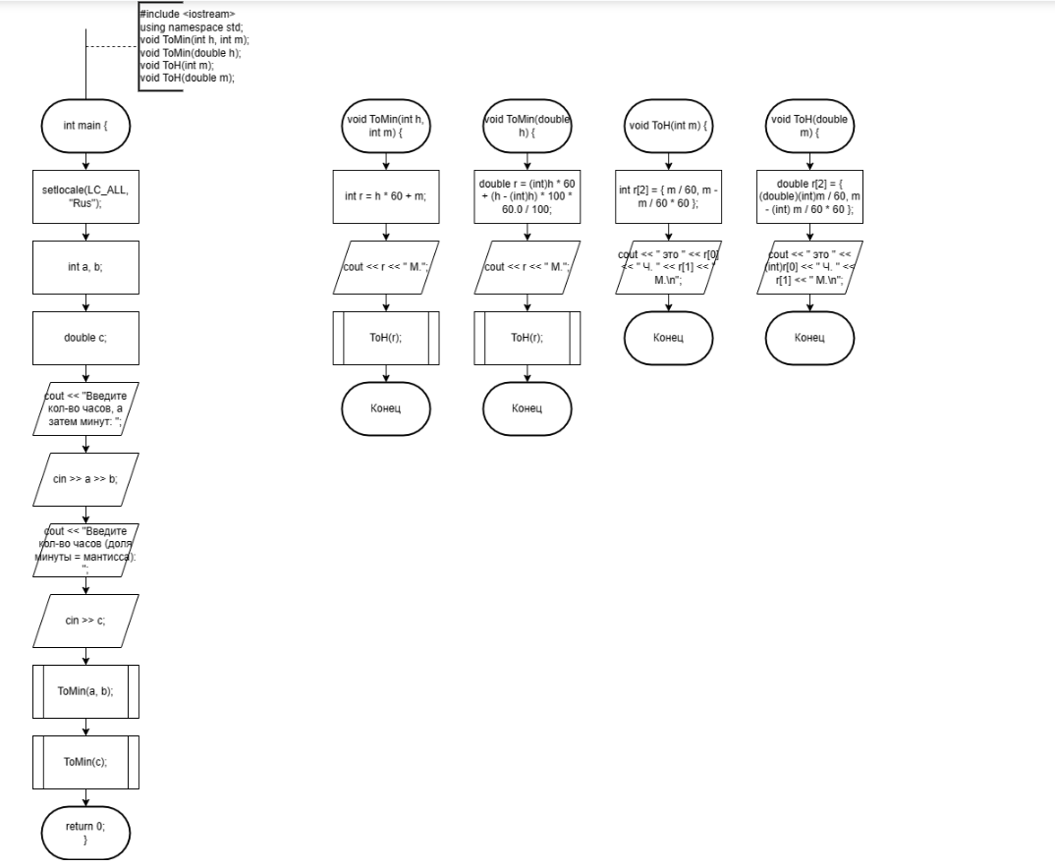



Программное решение:

